2. 0702_Colab_LINE_Bot_with_GEMINI_Stateful.ipynb
本作業結合Linebot與Gemini(Stateful)，繳交程式執行結果ipynb，須把Linebot對話結果截圖
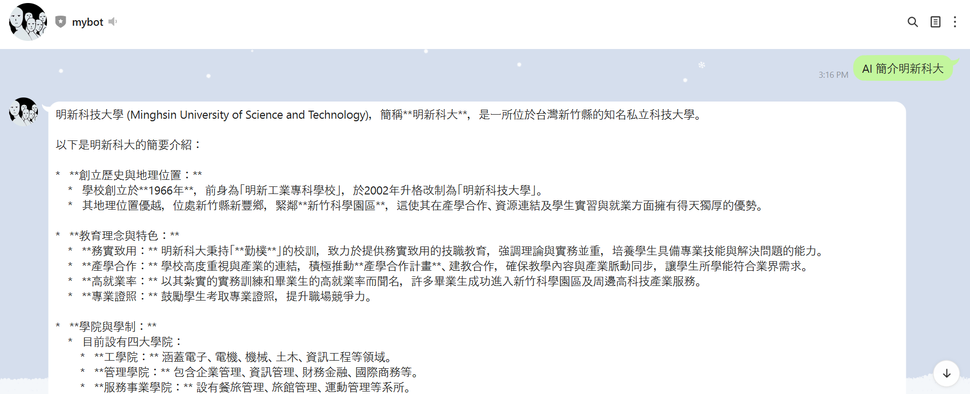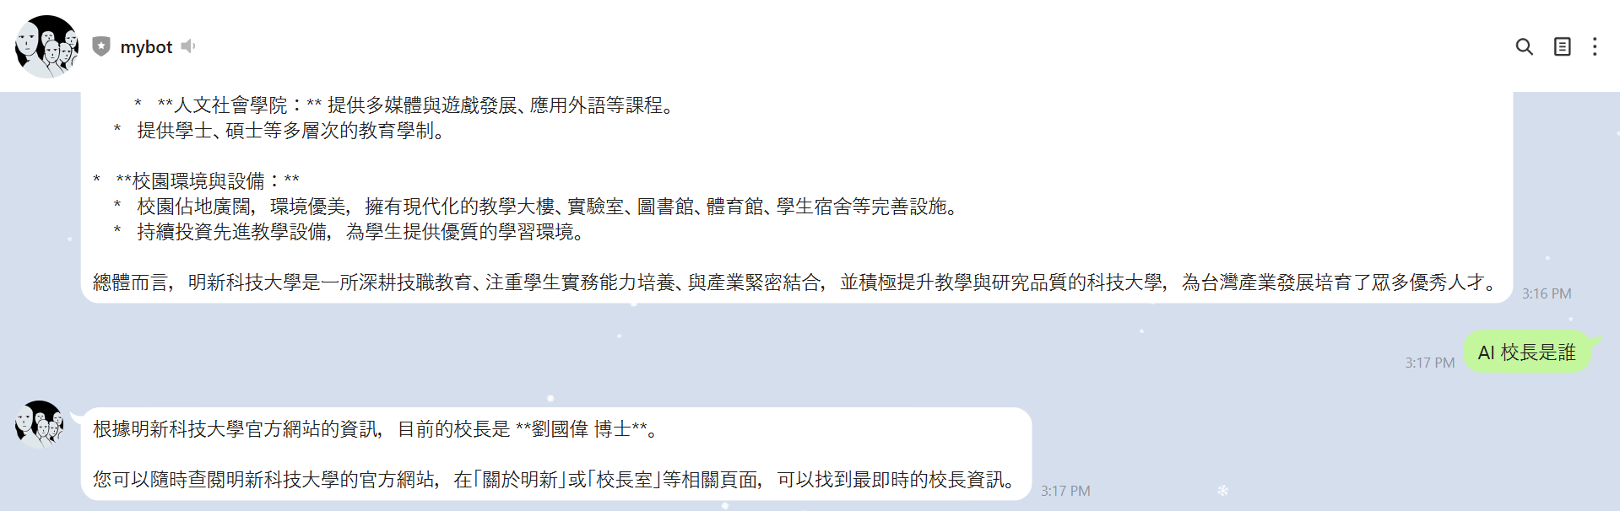
3. 0704_Colab_LINE_Bot_with_GEMINI_Tooluse copy.ipynb
本作業結合Linebot與網路搜尋功能，繳交程式執行結果ipynb，須把Linebot對話結果截圖
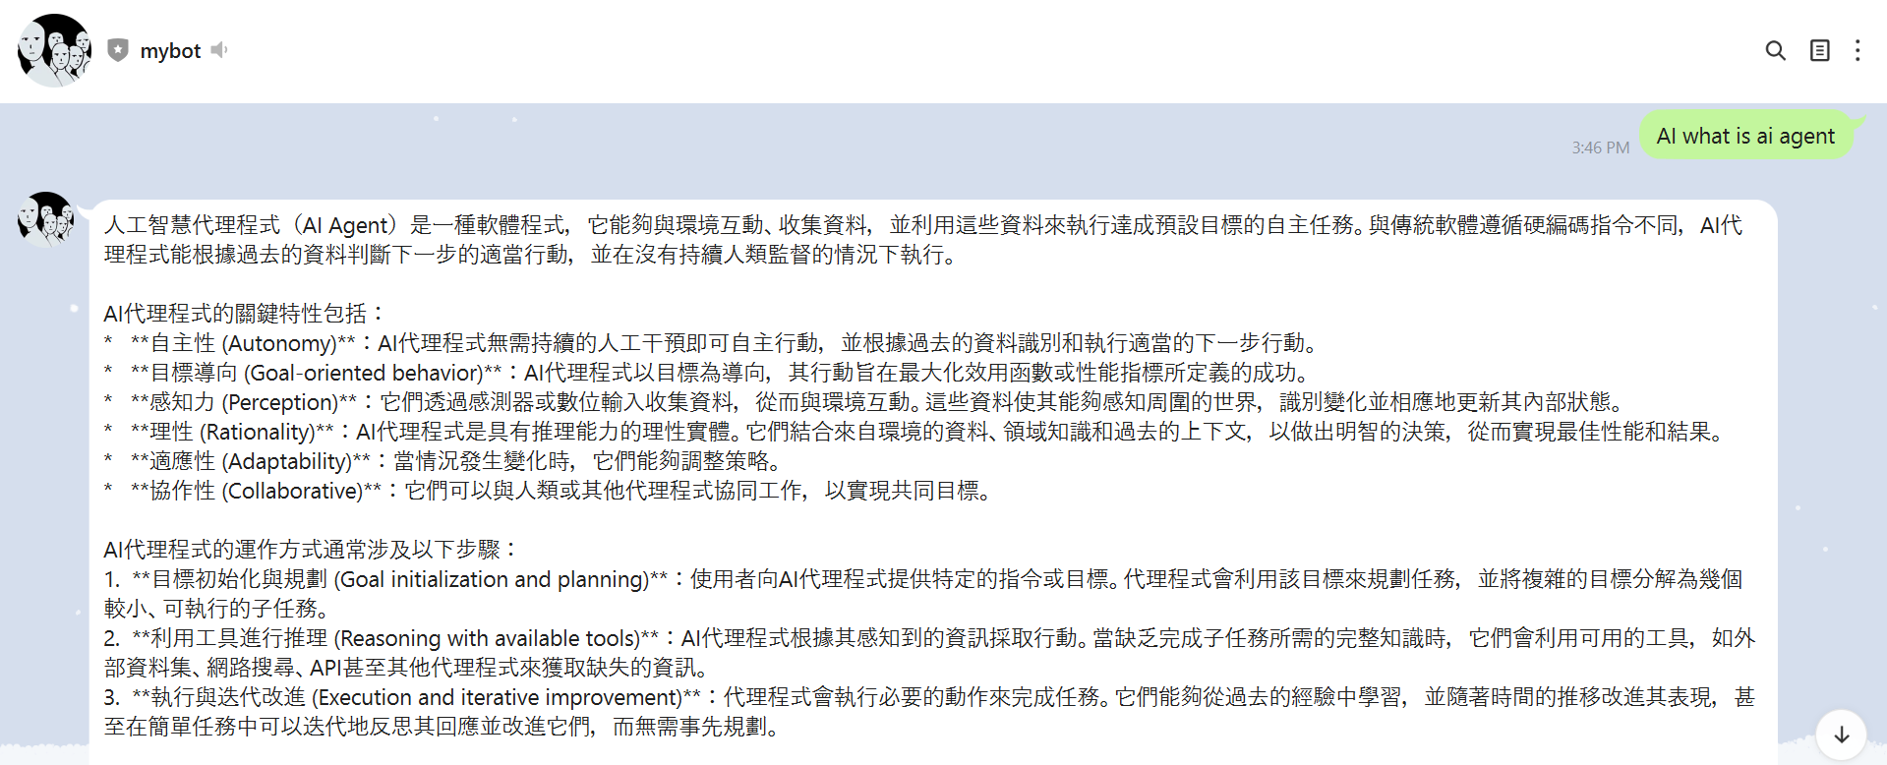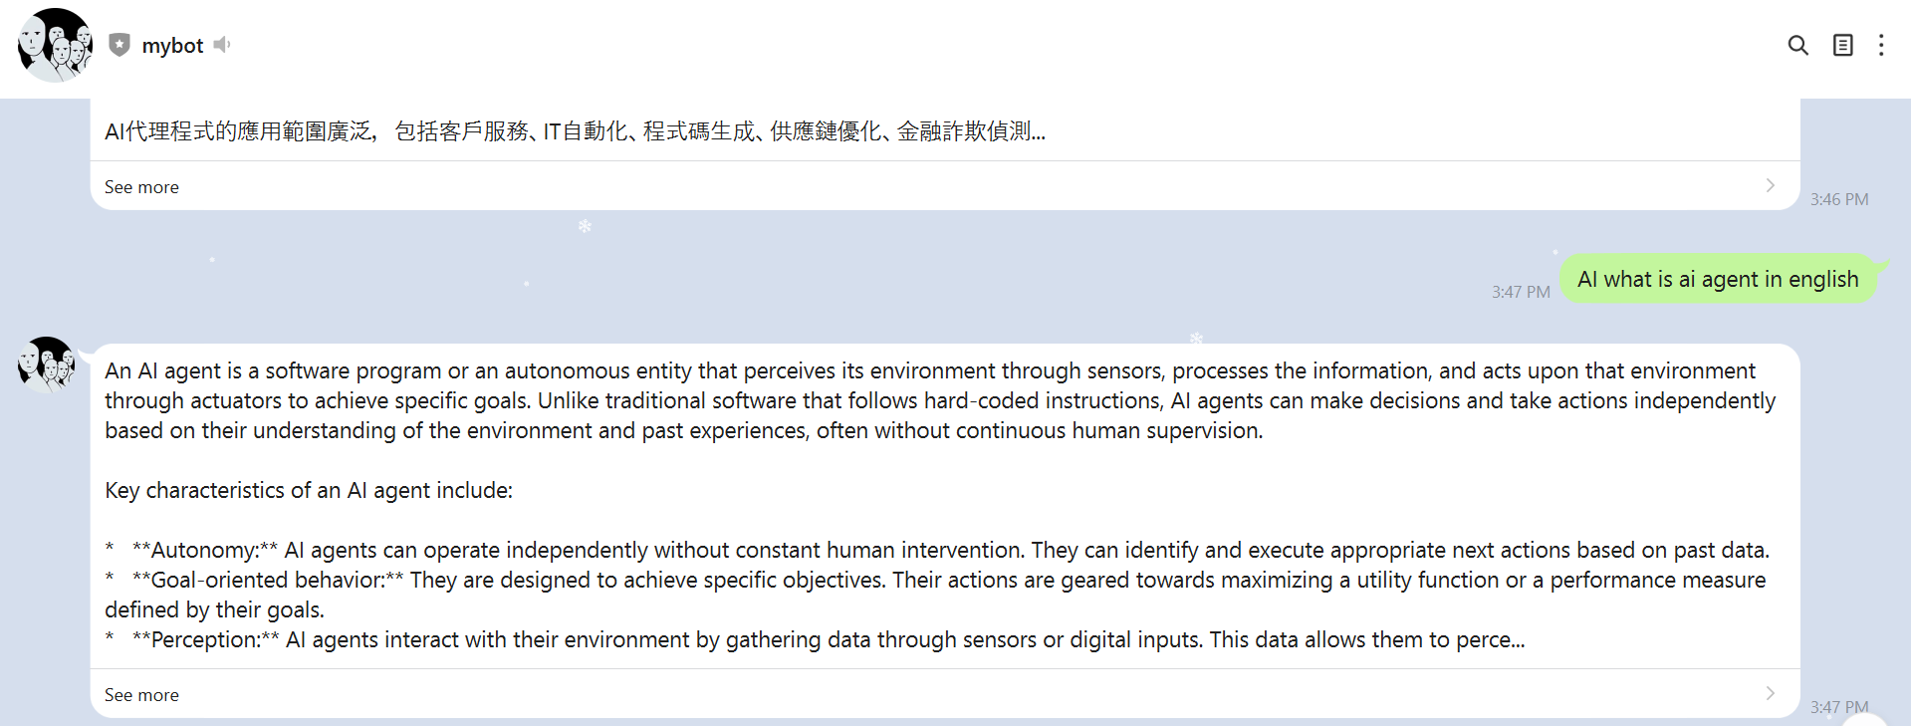
4. 709_Colab_LINE_Bot_with_GEMINI_Rag.ipynb
本作業結合Linebot與RAG檢索增強生成功能，繳交程式執行結果ipynb，須把Linebot對話結果截圖，以及附上faq.txt
